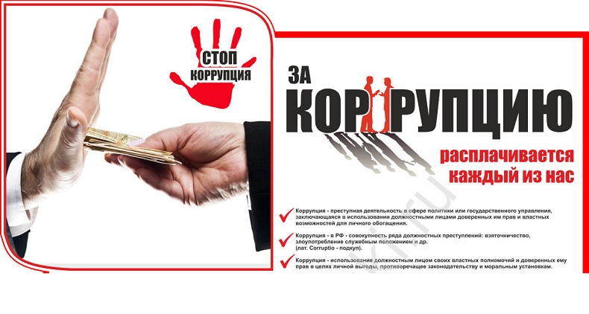

Противодействие коррупции
Коррупция – злоупотребление служебным положением, дача взятки, получение взятки, злоупотребление полномочиями, коммерческий подкуп либо иное незаконное использование физическим лицом своего должностного положения вопреки законным интересам общества и государства в целях получения выгоды в виде денег, ценностей, иного имущества или услуг имущественного характера, иных имущественных прав для себя или для третьих лиц либо незаконное предоставление такой выгоды указанному лицу другими физическими лицами.
Противодействие коррупции – деятельность федеральных органов государственной власти, органов государственной власти субъектов Российской Федерации, органов местного самоуправления, институтов гражданского общества, организаций и физических лиц в пределах их полномочий:
- по предупреждению коррупции, в том числе по выявлению и последующему устранению причин коррупции (профилактика коррупции);
- по выявлению, предупреждению, пресечению, раскрытию и расследованию коррупционных правонарушений (борьба с коррупцией);
- по минимизации и (или) ликвидации последствий коррупционных правонарушений.

Ответственный за профилактику коррупционных и иных правонарушений МКУ «МЦБ» ДМР
Директор Е.В. Булгакова

В целях реализации антикоррупционных мероприятий, проводимых в МКУ «МЦБ» ДМР, повышения эффективности профилактической работы по противодействию коррупции и обеспечения соблюдения работниками учреждения запретов, ограничений, обязательств и правил служебного поведения, формирования в обществе нетерпимости к коррупционному поведению информацию о совершении или приготовлении работниками коррупционных правонарушений можно направить на адрес электронной почты mozhar-irina@yandex.ru или позвонить по телефону 25-7-09

